Linux开发板

1.上电
实验通过usart串口连接开发板，波特率1500000,对应串口可见ls /dev/ttyUSB*
ls /dev/ttyCH343USB* 检查串口设备，一般为ttrACM0,连接成功以后reset输出日志如下
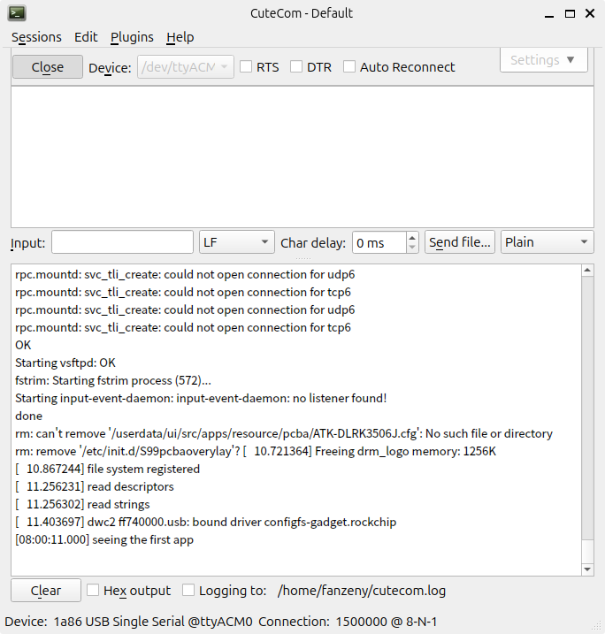
使用ubuntu系统通过minicom连接开发板的操作流程：
在终端中，使用 -s 参数并以 root 权限运行，可以进入配置模式并保存全局默认配置。
sudo minicom -s

1.设置串口参数
进入配置界面后，使用方向键选择 “Serial port setup” 并按回车进入。在此菜单中，按对应字母键修改参数：
按键 参数项 (英文) 常用设置值
A Serial Device (串口设备) /dev/ttyUSB0, /dev/ttyACM0, /dev/ttyS0
E Bps/Par/Bits (波特率/校验/数据位) 115200 8N1, 9600 8N1
F Hardware Flow Control (硬件流控) No
G Software Flow Control (软件流控) No
· 如何确定串口设备名？ 可运行 ls /dev/ttyUSB* 或 dmesg | grep tty 查看系统识别的USB串口设备。
· 完成设置后按 Enter 返回主菜单。
保存配置
主菜单中选择 “Save setup as dfl” 将当前配置保存为默认设置。下次直接运行 sudo minicom 即可载入此配置。

2. 启动与退出
启动 Minicom
完成配置后，有多种启动方式：
· 使用默认配置启动 (最常用)
sudo minicom
· 使用命令行参数快速连接 (覆盖默认配置)
使用 -D 指定设备，-b 指定波特率。
sudo minicom -D /dev/ttyUSB0 -b 115200
· 启用彩色显示
使用 -c on 参数为输出内容添加色彩，提高可读性。
sudo minicom -c on -D /dev/ttyUSB0
退出 Minicom
Minicom 的核心操作依赖 Ctrl+A 组合键。首先按一次 Ctrl+A 并松开，再按后续按键。
· 退出程序：Ctrl+A, 然后按 X 或 Q。
· 调出帮助菜单：Ctrl+A, 然后按 Z，可查看所有快捷键。
· 清除屏幕：Ctrl+A, 然后按 C。
· 切换自动换行：Ctrl+A, 然后按 W。
核心功能
文件传输
Minicom 支持多种文件传输协议，常用于在主机和开发板间交换文件。
· 发送文件

2.1 在 Minicom 会话中，按 Ctrl+A, 然后按 S 进入发送菜单。

2.2 选择传输协议（如 zmodem, ymodem）。

2.3 在弹出的文件浏览器中用方向键和空格键选择文件，按回车开始传输。
· 你也可在开发板的终端中使用 sz <文件名> 命令将文件发送回主机。
· 接收文件
· 当开发板端发起文件传输时，Minicom 通常会自动检测并开始接收。
· 可提前在配置界面的 "Filenames and paths" 菜单中设置默认的下载目录。

3.日志记录
记录串口会话对于调试启动日志和分析问题至关重要。
· 开启/关闭日志：按 Ctrl+A, 然后按 L，按提示输入日志文件名（如 boot.log），回车后开始记录。
· 修改日志路径：按 Ctrl+A, 然后按 L，再按 O，可指定新的日志文件名和保存位置。
· 后台启动并记录：使用 -C 参数可在启动 Minicom 时自动开始记录日志。
sudo minicom -C my_serial.log

4.进阶技巧与优化
解决中文乱码
在串口终端中查看开发板中文文件时，可能会显示乱码。可通过设置环境变量 LANG 解决。
· 临时解决：
sudo env LANG=en_US.UTF-8 minicom
· 永久解决：在 ~/.bashrc 文件中添加别名。
alias minicom='sudo env LANG=en_US.UTF-8 minicom'
保存文件后，执行 source ~/.bashrc 使之生效。
创建非管理员用户别名
为避免每次输入 sudo，可将带参数的 Minicom 命令设为别名，并配置 sudo 免密码（注意安全风险）。
alias minicom='sudo minicom -c on -C ~/serial_logs/$(date +%Y%m%d_%H%M%S).log'
多配置文件管理
当你需要连接不同参数的设备时，可创建多个配置文件并在启动时指定。

4.1 在配置模式（sudo minicom -s）中，选择 “Save setup as..”，将配置保存为独立文件，如 ~/.minirc.boardA。

4.2 下次启动时，直接指定该配置文件：
sudo minicom ~/.minirc.boardA

5.故障排查 (Troubleshooting)
问题现象 可能原因 解决方案
Permission denied 当前用户无串口设备读写权限 1. 临时方案：使用 sudo 运行 Minicom。 2. 永久方案：将用户加入 dialout 组 (sudo usermod -a -G dialout $USER)。
无法保存配置 未使用 sudo 权限运行 minicom -s 使用 sudo minicom -s 进行配置保存。
显示乱码/无输出 波特率、数据位、停止位等参数不匹配 检查目标设备（如开发板）的串口参数，确保 Minicom 中的设置完全一致。
连接后无任何显示 1. 硬件流控开启 2. 串口线序错误 1. 检查配置，确保硬件流控 (Hardware Flow Control) 为 No 2. 检查串口线序（交叉/直连）是否正确。
无法识别USB串口设备 缺少驱动或设备未正确挂载 运行 `dmesg

6. 注意事项
· Ctrl+A 是核心命令前缀：请牢记，几乎所有功能都通过它触发。
· 配置保存需要 root 权限：这是新手最常遇到的问题，务必使用 sudo。
· 退出配置界面的正确方式：在配置主菜单选择 Exit，而非 Exit from Minicom。
· 端口占用问题：Minicom 会创建 lock 文件。如果异常退出，再次启动可能提示端口被锁定。此时，删除 /var/lock/LCK..ttyUSB0 之类的文件即可。
· 熟悉基础 Linux 命令：配合 ls /dev, dmesg, sudo, chmod 等命令使用 Minicom，效率更高。

Linux系统
Linux是开源的类UNIX多用户、多任务、支持多线程的操作系统，广泛应用于服务器、嵌入式设备、移动端等领域，核心为Linux内核，负责硬件管理、进程调度、资源分配。
用户与权限管理普通用户：权限受限，仅可操作自身家目录、普通文件，避免系统误操作，默认提示符$
。root用户（超级用户）：系统最高权限，可操作所有文件、修改系统配置、管理硬件，默认提示符#，日常操作禁止直接使用root，通过sudo临时提权
。权限规则：文件/目录权限分为读（r=4）、写（w=2）、执行（x=1），对应拥有者（u）、用户组（g）、其他用户（o），命令：chmod修改权限、chown修改归属、sudo临时提权
目前这块板子上电直接进入root权限，提示为#，普通用户为$
。进程概念
定义：正在运行的程序实例，是系统资源分配的基本单位，拥有唯一PID（进程ID）、PPID（父进程ID）
。进程状态：就绪、运行、阻塞、终止。常用命令：ps aux（查看所有进程）、top（实时进程监控）、kill PID（终止进程）、ps -ef（查看进程父子关系）
。Linux文件体系遵循“一切皆文件”思想，包含普通文件、目录、设备文件、管道、套接字等，核心目录：/dev：设备文件（开发板硬件、串口、LED等）

/etc：系统配置文件

/lib：系统库文件
/usr：用户程序、库、文档

/proc：内核与进程虚拟文件系统

嵌入式Linux板子上电到程序运行流程
硬件上电复位 → BootROM（芯片内置）初始化 → SPL/第一阶段引导（初始化DDR、时钟）→ U-Boot加载与运行 → Linux内核加载与启动 → 挂载根文件系统 → 启动init进程 → 运行应用程序上电复位：CPU从固化地址执行BootROM代码，完成基础硬件初始化
。SPL阶段：初始化内存、时钟，加载U-Boot镜像
。U-Boot阶段：初始化外设（网口、Flash、EMMC），加载内核zImage/uImage与设备树.dtb，传递启动参数，启动内核
。内核启动：完成架构初始化、MMU配置、中断初始化、驱动加载，挂载根文件系统
。文件系统启动：执行init进程，启动系统服务、终端
。应用运行：启动Shell或用户自定义业务程序

Vim编辑器
命令格式为vim [文件名]
。编辑已存在的文件在bash中vim /...指定文件路径即可
。创建并且编辑一个文件 vim example.sh等即可，sh文件和ubuntu一样为脚本，默认为编辑器打开，使用chmod +x /文件路径，之后./文件名，即可执行
。只打开vim，直接输入vim接回车，打开一个空白缓冲区，可之后通过:e 文件路径 打开具体文件.或者直接:w 文件名 保存当前内容为新文件
。只读模式，vim –R 文件路径
。注意由于这个buildroot系统只装了精简版，所以没有vim，取而代之的是vi,意思是启动所有的vim在bash的指令全部变成vi
。进入 Vim 后，记得默认是 命令模式，需要先按键盘上的 i 键，左下角出现 -- INSERT -- 提示后，才能像普通记事本一样打字输入内容。
。在 Vim 里保存和退出主要是在命令模式下按 : 进入末行模式后输入指令。最常用的有以下几种：
指令 作用
:wq 保存并退出（最常用）
:x 作用与 :wq 相同（仅当文件有修改时才写入）
:q 退出（文件未修改时可用）
:q! 强制退出，放弃所有修改
:w 只保存，不退出
操作步骤

1. 先按 Esc 键（确保退出插入模式，回到命令模式）。

2. 输入冒号 : 以及对应指令（如 wq）。

3. 按 回车 执行。
补充场景
· 保存为新的文件名：:w 新文件名
· 遇到只读文件无法保存：用 :w !sudo tee % 强制保存（输入密码即可）

GCC工具与adb调试

1. 环境准备
主机操作系统 Ubuntu 20.04（64 位）
开发板 正点原子 ATK-DLRK3506B（RK3506B 芯片）
交叉工具链 atk-dlrl3506-toolchain-arm-buildroot-linux-gnueabihf-linux-gnu-x86_64_xxx.run
ADB 工具 android-tools-adb

2. 交叉编译工具链安装与配置

2.1 安装工具链
chmod +x atk-dlrl3506-toolchain-*.run
sudo ./atk-dlrl3506-toolchain-*.run
安装完成后，检查目录结构：
ls /usr/local/arm/
预期输出：bin include lib local share src

2.2 配置环境变量
编辑用户配置文件 ~/.bashrc：
vim ~/.bashrc
在文件末尾添加：
export PATH="$PATH:/usr/local/arm/bin"
使配置生效：
source ~/.bashrc

2.3 验证工具链
arm-buildroot-linux-gnueabihf-gcc -v
若输出包含以下信息，表示配置成功
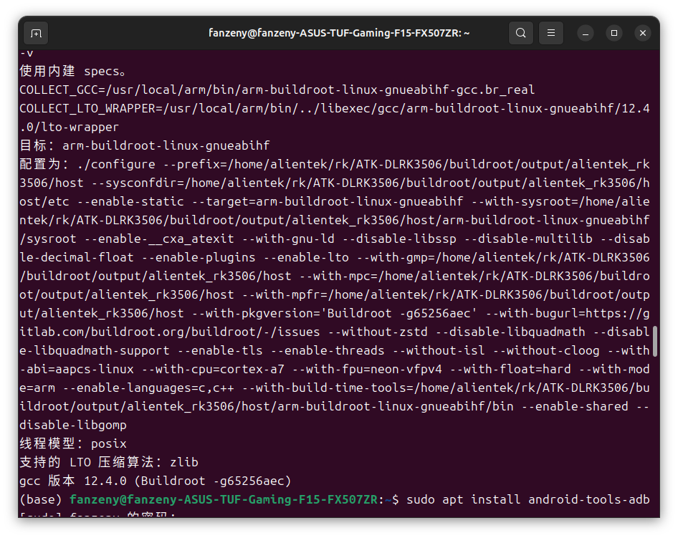
常见问题：
· 未找到命令：检查 ~/.bashrc 中的路径是否为 /usr/local/arm/bin。
· 32 位库缺失：执行 sudo apt install libc6-i386 lib32stdc++6 lib32z1。

3. 编写并交叉编译测试程序

3.1 编写源码（hello.c）
#include <stdio.h>
int main() {
printf("Hello, RK3506!\n");
return 0;
}

3.2 交叉编译
arm-buildroot-linux-gnueabihf-gcc hello.c -o hello_rk3506

3.3 验证文件格式
file hello_rk3506
输出中应包含 ARM 字样，表示目标架构正确：
ELF 32-bit LSB pie executable, ARM, EABI5 version 1 (SYSV), dynamically linked ...
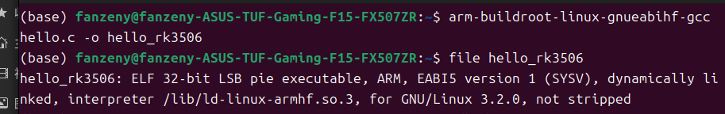

4. ADB 连接与配置

4.1 硬件连接
使用 USB 线连接 PC 与开发板的 USB OTG 口（通常也是烧录口）。

4.2 安装 ADB 工具
sudo apt update
sudo apt install android-tools-adb

4.3 配置 USB 权限（可选）
若执行 adb devices 提示权限不足，创建 udev 规则：
sudo vim /etc/udev/rules.d/51-android.rules
添加内容：
SUBSYSTEM=="usb", ENV{DEVTYPE}=="usb_device", MODE="0666"
重载规则并重新插拔 USB：
sudo udevadm control --reload-rules
sudo udevadm trigger

4.4 验证 ADB 连接
adb devices
预期输出：
List of devices attached
f22c76a0457c085b device
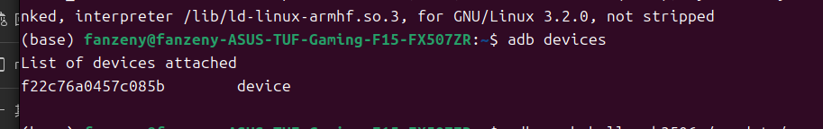
常见问题：
· 无设备：检查 USB 线是否插入 OTG 口，重新插拔后重试。
· unauthorized：开发板系统首次连接时需确认授权，若未弹出提示，可在开发板终端执行 adb kill-server 后重连。

5. 程序部署与运行

5.1 通过 ADB 推送程序到开发板
RK3506B 出厂固件根文件系统为只读，需将程序存放于可读写分区 /usrdata 或临时目录 /tmp。
方式一：推送到 /usrdata（需先挂载该分区）
若开发板未自动挂载 /usrdata，先手动挂载：
#进入shell
adb shell
lsblk
#查看可用分区
# 挂载（示例）
mount /dev/mmcblk0p10 /usrdata
然后推送程序：
adb push hello_rk3506 /usrdata/
方式二：推送到 /tmp（临时目录，重启后消失）
adb push hello_rk3506 /tmp/

5.2 赋予执行权限并运行
adb shell "chmod +x /usrdata/hello_rk3506 && /usrdata/hello_rk3506"
或组合命令一步完成：
adb push hello_rk3506 /tmp/ && adb shell "chmod +x /tmp/hello_rk3506 && /tmp/hello_rk3506"
预期输出：
Hello, RK3506!
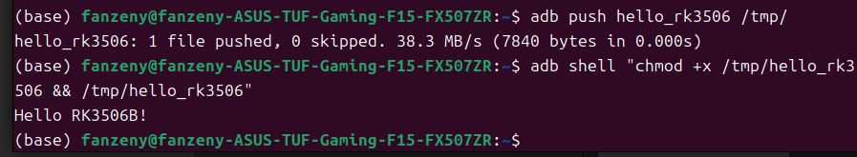

5.3 其他 ADB 常用命令
操作 命令

进入开发板终端 adb shell
从开发板拉取文件 adb pull /开发板路径 /本地路径

重启开发板 adb reboot
无线连接（需先 USB 连接） adb tcpip 5555，然后 adb connect <IP>

6. 常见问题汇总
问题现象 原因 解决方法
arm-buildroot-linux-gnueabihf-gcc: 未找到命令 PATH 未正确设置 检查 ~/.bashrc 中的路径，执行 source ~/.bashrc
adb push 报 remote couldn't create file: Is a directory 目标路径写错，如 /usr/data/ 应为 /usrdata 使用正确路径 /usrdata/hello_rk3506
/usrdata: No such file or directory 出厂固件未挂载用户数据分区 手动挂载，或烧录“可读写固件”
mkdir: can't create directory '/usrdata': Read-only file system 根文件系统只读，且未挂载分区 先挂载分区再操作，或使用 /tmp/ 临时目录
ADB 连接后 adb devices 无设备 USB 口错误或驱动问题 确保使用 OTG 口，重新插拔，检查 udev 规则
程序运行提示 No such file or directory 动态链接库缺失 编译时添加 -static 生成静态链接程序

8. 参考资料
· 正点原子 RK3506B 官方资料：http://www.openedv.com/docs/boards/arm-linux/RK3506B.html
· ADB 官方文档：https://developer.android.com/studio/command-line/adb

Cmake与Makefile基础性学习
Makefile相当于由make指令直接编译和连接规则，一般来说依赖于shell指令，过程式构建，直接描述如何一步步构建内容，仍然以昨天成功的hello.c为例，记录如何使用makefile

1.基础语法
目标：依赖文件 表示目标文件由依赖文件按照以下规则生成
依赖文件可以是多个，用空格隔开
<tab缩进>要执行的命令，\为续写符，将一条长命令或者长变量拆解成多行来书写
# 定义编译器和编译选项
CC = gcc
#定义编译选项，-wall为开启常用警告，-g保留调试信息，-02优化代码
CFLAGS = -Wall -g -02
# 定义目标文件（可执行文件名）
TARGET = hello
# 定义源文件和对应的目标文件
SRCS =hello.c
# 默认目标（执行 make 时构建的第一个目标）
all: $(TARGET)
# 链接目标文件生成最终的可执行文件，即如何从源文件生成可执行文件（$CC开头必须是一个tab）
$(TARGET): $(OBJS)
$(CC) $(CFLAGS) -o $(TARGET) $(SRC)
# 用于清理构建产物
clean:
rm -f $(TARGET)

2.语法元素与内置函数
变量定义与引用
变量名=值 #使用时展开的变量
变量名:=值 #简单展开变量，在定义的时候就展开
变量名？=值#变量未定义则赋值，已定义则忽略这条指令
变量名+=值#追加内容
${变量名},${变量名}#引用该变量的值
预定义变量
CC C编译器，默认为cc，指向gcc
CXX CPP编译器，默认为g++
CFLAGS C编译选项，如-wall -02
CXXFLAGS CPP编译选项
LDFLAGS 链接器选项，如-L 库路径
LDLIBS 链接的库，比如-lm –lpthread
MAKE make指令本身，用于递归调用
规则命令（shell命令，每个命令之前用一个tab缩进）
gcc -c main.c -o main.o 将 .c 编译成目标文件 .o（只编译不链接）。
gcc -o program main.o utils.o 将多个 .o 链接成可执行文件。
g++ -std=c++11 -o app main.cpp C++ 编译并链接。
ar rcs libmylib.a file1.o file2.o 创建静态库 .a。
二、文件与目录操作命令
用于创建、删除、复制、移动文件或目录，常见于 clean 目标或准备构建环境。
命令示例 作用
rm -f *.o $(TARGET) 强制删除所有 .o 文件和最终目标文件。
mkdir -p build/bin 递归创建目录（-p 确保父目录不存在时也成功）。
cp config.ini $(BIN_DIR)/ 复制配置文件到输出目录。
mv temp.file final.file 重命名或移动文件。
ln -sf libsomething.so.1 libsomething.so 创建符号链接（常用于库版本管理）。
自动变量（规则命令调用）
$@ 当前规则的 目标文件名。
$< 当前规则的 第一个依赖文件名。
$^ 当前规则的 所有依赖文件列表（去重）。
$? 所有 比目标新的依赖文件列表。
$* 模式规则中，% 匹配的 主干部分（不含后缀）
例子：
Hello : hello.c
gcc –o $@ $^
# $@ = hello , $^ = hello.c
常用内置函数
$(wildcard *.c) 获取当前目录下所有 .c 文件的列表。
$(patsubst %.c,%.o,$(SRCS)) 将 SRCS 中所有 .c 替换为 .o。
$(SRCS:.c=.o) 简化的替换写法，功能同上（但只能替换后缀）。
$(notdir $(PATH)) 从路径中提取文件名，去掉目录部分。
$(dir $(PATH)) 提取路径中的目录部分。
$(shell 命令) 执行 shell 命令并返回结果。
$(foreach var, list, text) 循环处理，对 list 中的每个词执行 text（可用 $(var)）。
$(if condition, then, else) 条件判断。
条件判断语法
ifeq (A, B) ... endif 如果 A 等于 B 则执行。
ifneq (A, B) ... endif 如果不相等则执行。
ifdef 变量名 ... endif 如果变量已定义则执行。
ifndef 变量名 ... endif 如果变量未定义则执行。
注意： 条件语句不能写在命令前面，必须写在目标、依赖、命令的外面。
模式规则与静态模式规则
语法 作用解释
%.o: %.c 模式规则：表示任何 .o 文件都依赖于同名的 .c 文件，并按下方命令生成。
$(OBJS): %.o: %.c 静态模式规则：只对 $(OBJS) 列表中的文件应用该模式，作用更精确。
伪目标与特殊目标
目标 作用解释
.PHONY: clean 声明 clean 是一个伪目标，即使目录下有名为 clean 的文件，make clean 也会执行命令。
all 惯例目标，通常作为 Makefile 第一个目标，表示构建所有最终产物。
clean 惯例目标，用于删除所有构建产物。
install 惯例目标，用于将编译好的文件安装到系统目录。
实验预期：
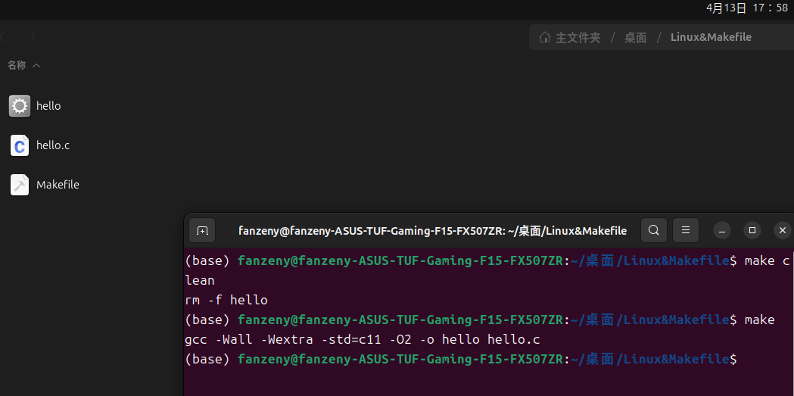
#wall开启编译警告，wextra开启额外警告，-std=c11使用c11标准编译，-02优化级别为2，-o输出指定文件名
CmakeList
相比makefile更加智能的make文件
例子：
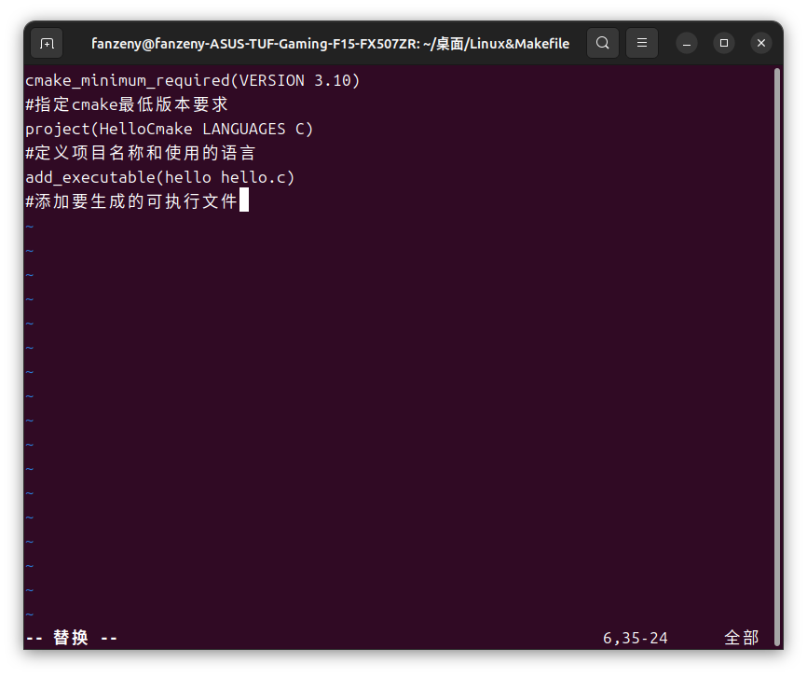
配置与编译
Mkdir build #新建一个build文件夹
cd build #转到
cmake .. #运行cmake配置项目，后边的两个点表示上层目录的CMakeList
make #编译
实验预期：
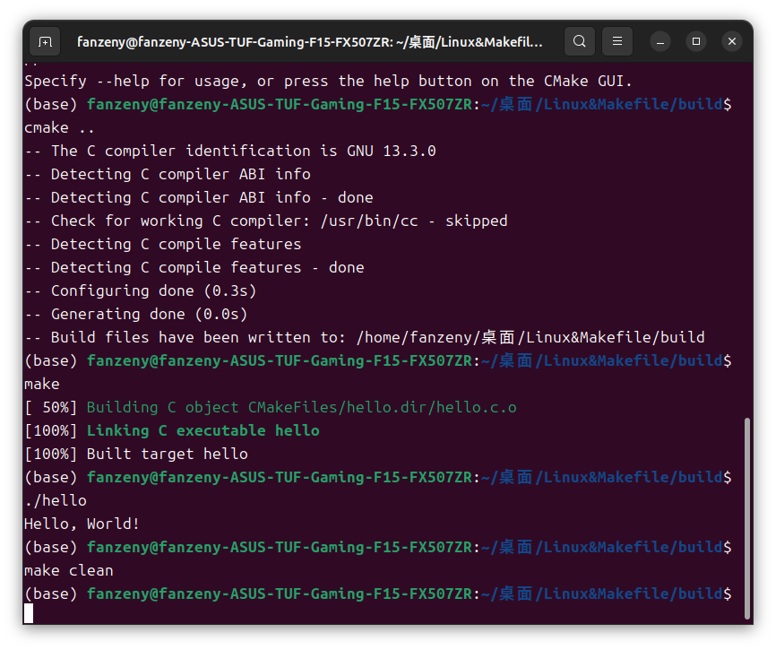
多源文件自动收集与管理
目录结构为多个.c与cmakelist
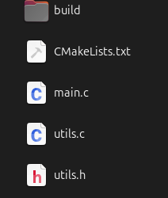
可以使用file(GLOB MY_SOURCE “*.c”)
使用${MY_SOURCE}调用，和makelist一致
实验预期：
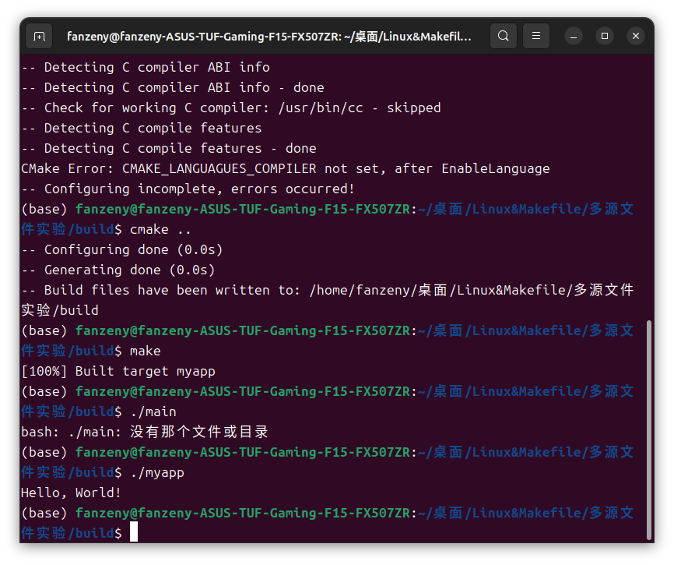
添加头文件目录
目录结构如下
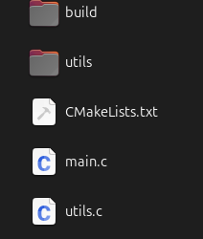
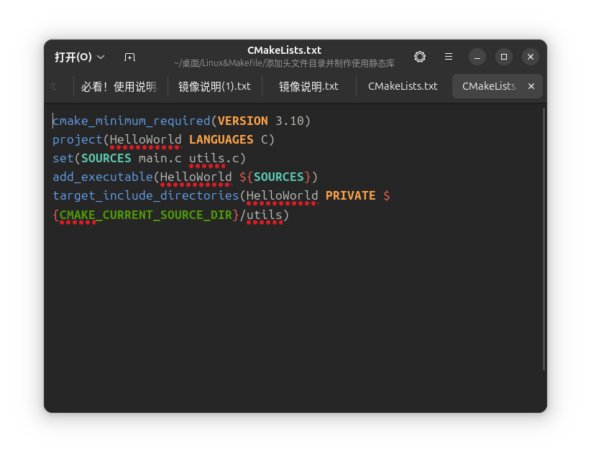
set(SOURCE main.c utils.c)用来将SOURCE打包，头文件目录调用使用target_include_directories(HelloWorld PRIVATE ${CMAKE_CURRENT_SOURCE_DIR}/utils)用来进行库文件的包含，解释为头文件在目前目录的utils文件夹下
PRIVATE表示这个头文件只能被HelloWorld自己使用，不传递给依赖它的其他库
制作与使用静态库，将utils做成一个库，文件目录格式如下
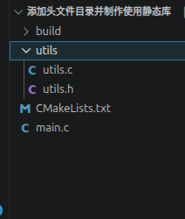
此时在utils文件夹中还需要一个cmakelists,作为utils的库文件构建
顶层cmakelist
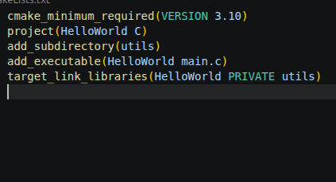
Add_subdirectory添加utils子目录
target_link_libraries链接utils库
子目录cmakelist
add_libraries 创建utils库，static解释为静态，创建的是libutils.a库，源文件为utils.c
target给库文件设置路径，PUBLIC表示使用者也需要这个路径，即libutils需要，main也需要
交叉编译
在cmakelists中直接设置使用的工具链
文件结构
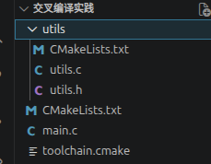
对于两个cmakelist与原来的写法没有区别，但是多了一个.cmake文件用于设置编译使用gcc交叉编译器，具体如下
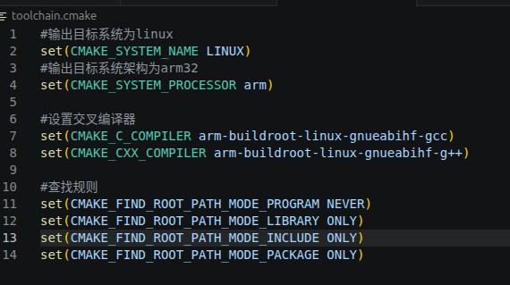
查找规则的核心作用是cmake去搜索文件依赖时去主机找而不是去从机找，.cmake文件可以通用，在编译的时候需要使用
Cmake .. –DCMAKE_TOOLCHAIN_FILE=../toolchain.cmake
#..指的是去上级目录寻找，因为原来在build文件夹中，这个指令的意思是需要使用toolchain.cmake这个文件去更改编译器选项
make
实验结果：
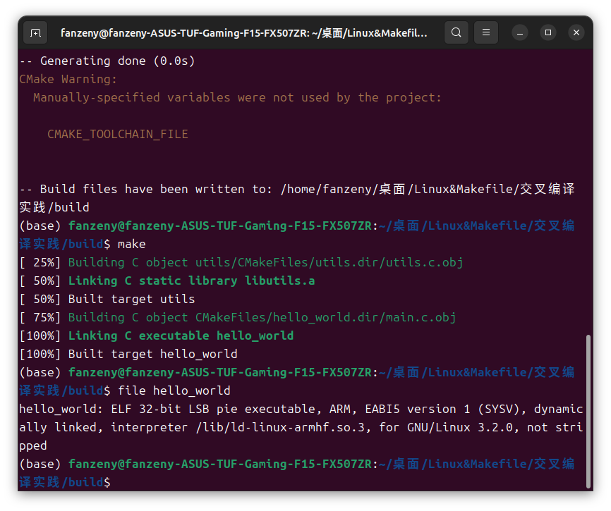
文件显示为arm架构

文件系统构建

第一步：环境搭建与SDK获取
这是所有工作的基础，确保环境正确能避免后续很多问题。
· 获取SDK源码：atk_dlrk3506_linux6.1_release_v1.3.1_20260326
· 解压与修复：

1. 将SDK源码包拷贝到Ubuntu系统中，并解压。

2. 进入解压后的SDK根目录，执行 ./repo.sh 命令。
· 安装依赖包：在终端中执行以下命令，安装编译所需的工具和库：
sudo apt-get update
sudo apt-get install repo git ssh make gcc libssl-dev liblz4-tool expect g++ patchelf chrpath gawk texinfo diffstat binfmt-support qemu-user-static live-build bison flex fakeroot cmake gcc-multilib g++-multilib unzip device-tree-compiler ncurses-dev

第二步：系统配置与编译
环境就绪后，开始配置和编译你的专属系统。

1. 加载板卡配置：
在SDK根目录执行以下命令，加载预设的板卡配置：
./build.sh -h
在这里可以看到build脚本的使用说明
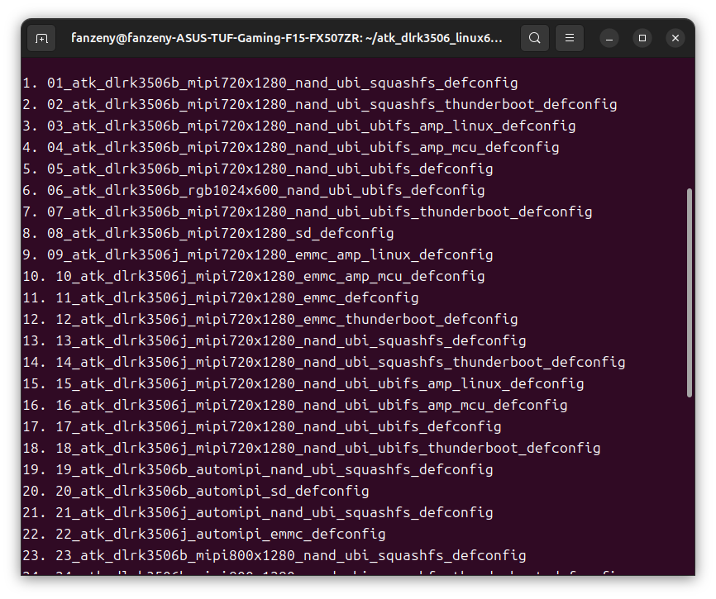
选择板级文件：
./build.sh lunch
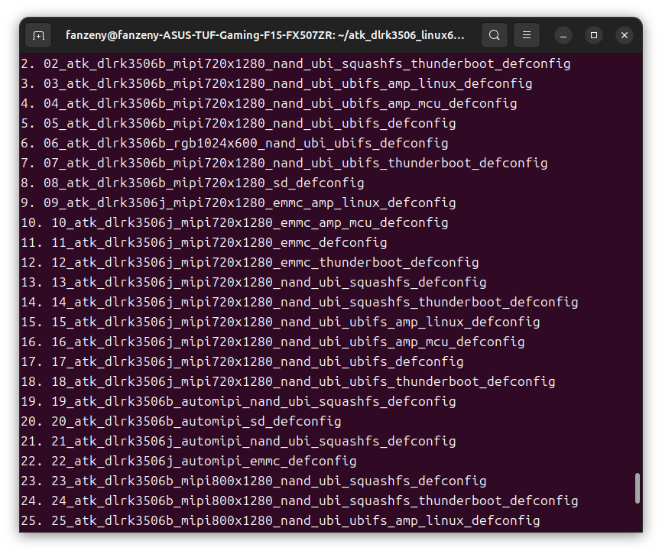
这里我选择的是第19个，对应我的系统板nandflash启动，只读文件系统防止被更改内核

2. 定制Buildroot ：
自定义文件系统，比如添加软件包，可以进入buildroot/目录，运行make menuconfig进行图形化配置。

3. 开始全自动编译：
在SDK根目录执行./build.sh命令。该脚本会自动完成编译U-Boot、内核、Buildroot根文件系统，并打包成update.img固件的全部工作，约耗时2小时，实验结果如下
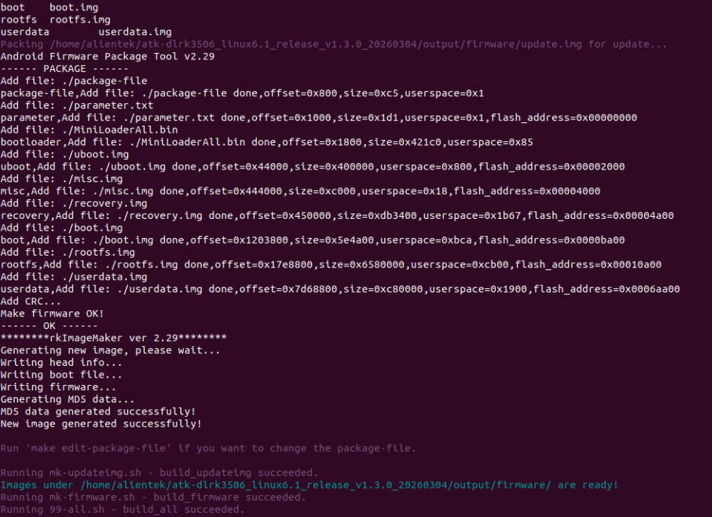

第三步：烧录镜像
编译完成后，可以在rockdev/目录下找到update.img固件。你可以用以下任一工具将它烧录到开发板：
· 使用Linux命令行 (upgrade_tool)：

1. 进入tools/linux/Linux_Upgrade_Tool/目录,命令行运行./upgrade_tool。
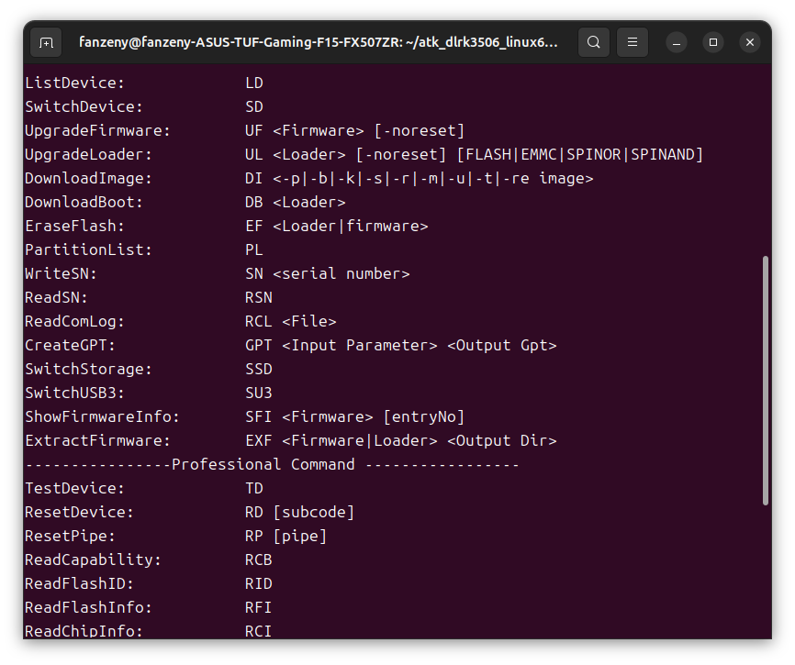

2. 连接硬件：用USB线连接开发板的OTG口和PC。

3. 进入烧录模式：按住开发板的BOOT或RECOVERY键，然后上电或按复位键，约2秒后松开。

4. 执行烧录命令：
sudo ./rkflash.sh
或者烧录update
sudo ./rkflash.sh update
我使用的是全烧写，结果如下
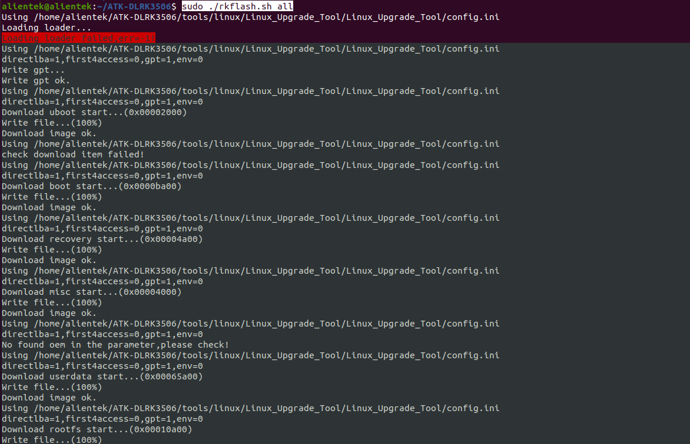
第四步：验证与后续开发
进入文件系统，输入ls /可以显示出文件目录如下
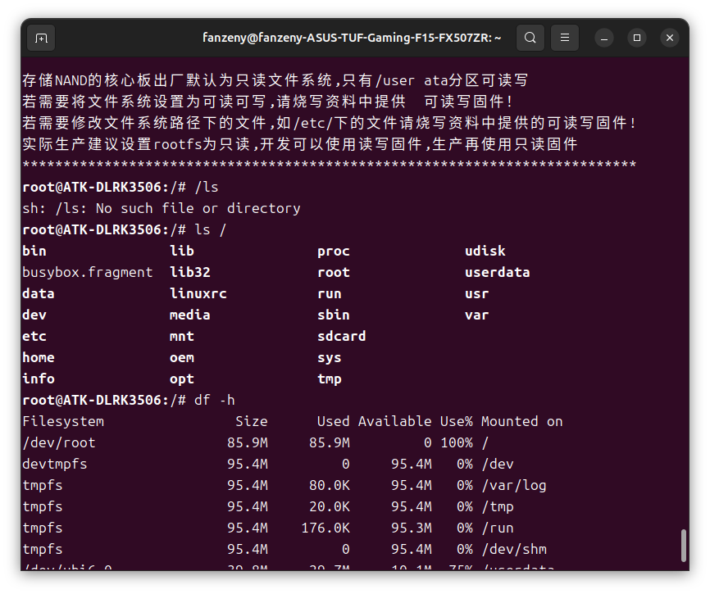
后续的驱动开发可以进入高效的迭代模式：修改 → 编译 → 传输 → 测试。
· 修改：根据需要修改内核源码或设备树（DTS）。
· 编译：使用./build.sh kernel命令单独编译内核。
· 传输：将编译出的内核模块（.ko文件）或设备树文件，通过网络（scp）或U盘等方式拷贝到开发板的/userdata/等可写目录。
· 测试：在开发板上加载新的模块进行验证，无需反复烧录整个系统。

shell脚本学习与使用
本质是把一系列终端指令写进一个文件，一次性执行

基础语法
第一行(Shebang) #!/bin/bash 运行bash终端
输出文字 echo “Hello,World”
变量定义与使用 NAME=“rk3506”(定义时等号两边不能有空格，使用时前边加$)
echo $NAME
获取命令与结果 NOW=$(date) ($()可以把命令的输出赋值给变量）
条件判断 if [ –f “hello.c”]; then [ ]中的是测试命令，if和fi中间的命令是if成立的运行命令，-f是文
echo “存在” 件存在而且是普通文件的意思(不是目录或者链接)，if在返回值
fi 为0的时候才执行，这点注意
循环 for file in *.c; do 遍历所有的.c文件，放入变量file，输出file的值
Echo $file
done
文件操作指令
创建文件夹 mkdir –p /userdata/my_project -p指的是父文件目录不存在时自动创建
创建空文件 touch /userdata/readme.txt
复制文件 cp /mnt/sdcard/*.ko /userdata/ 在这里空格左侧是复制文件的路径，右侧是粘贴的路
径，这里意思是把目录下所有的.ko文件复制到userdata
移动/重命名 mv old.text new.txt 和复制文件一样，空格隔开
删除文件 rm –f build.*.o -f指的是强制删除不提醒
删除目录 rm –rf /userdata/build/ 会删掉build，不会删掉userdata
查看当前路径 pwd
读取文件内容 cat config.txt CONTENT=$(cat config.txt)
写入文件 echo “VERSION=1.0” > version.h 清空原有的内容再写入
追加写入 echo “VERSION=1.0” >> version.h 追加到文件末尾，新开行
实验：自动化编译并执行c程序，电脑本地
我写的.sh如下
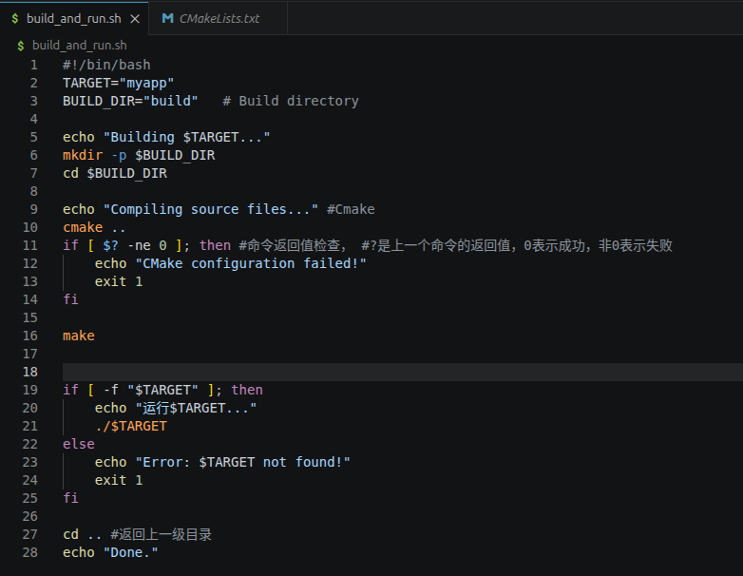
实验结果如下
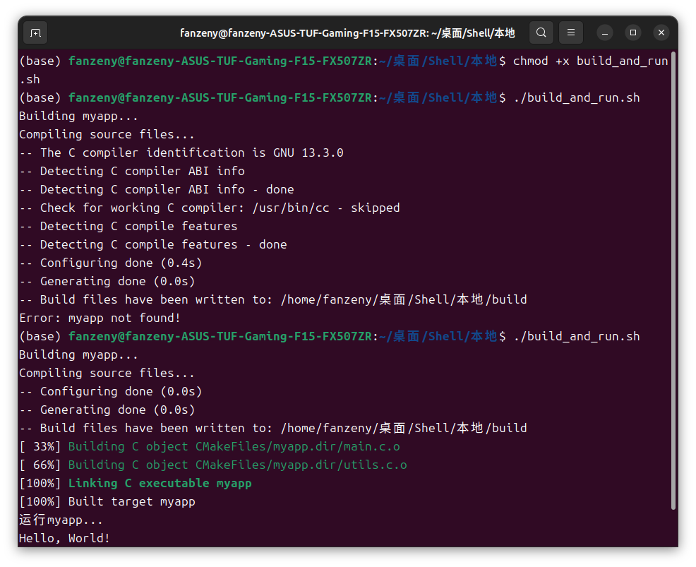
交叉编译脚本
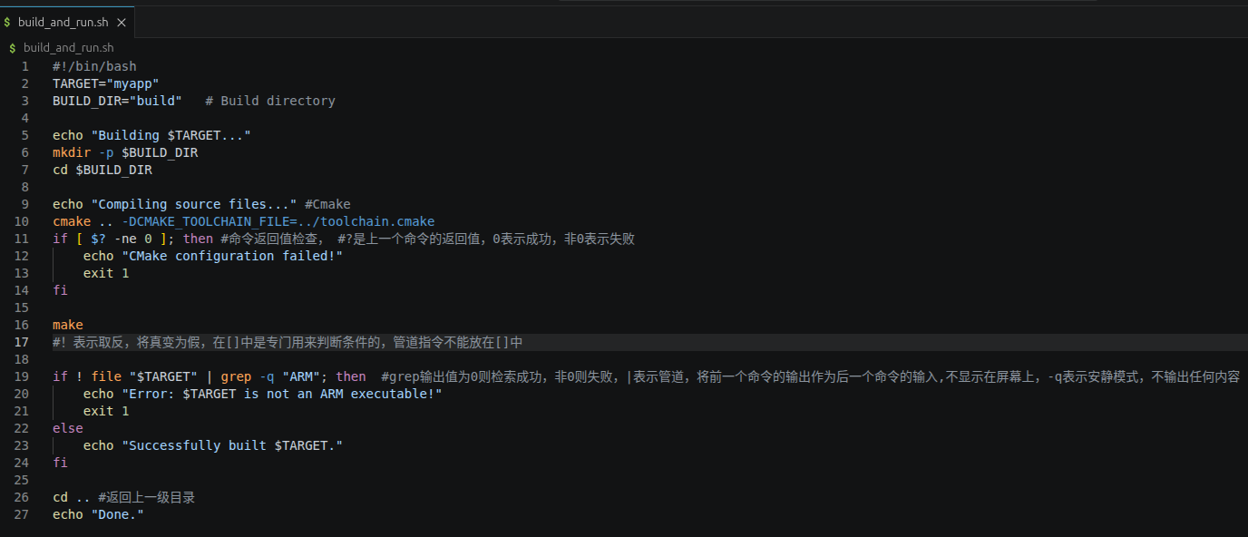
实验结果
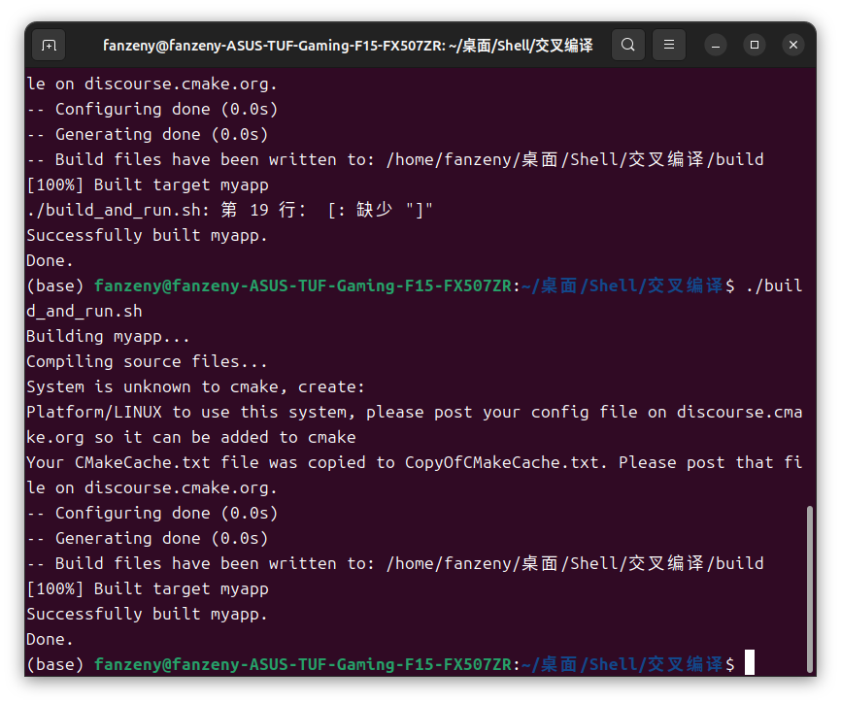

驱动程序的编写与运行

确定硬件没有问题，进入文件系统，运行
echo 18 > /sys/class/gpio/export ，看灯有没有亮起来，之后再进行内核的设备树更改
使用了引脚GPIO0_C2,引脚计算方式为 0x32+2x8+2=18

修改设备树
对应使用的板级文件，对于dts进行修改，所有的dts如下
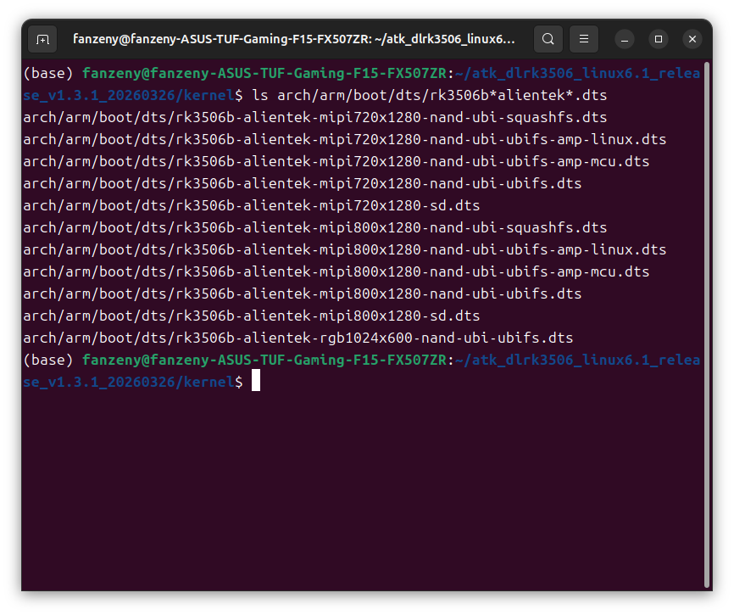
我修改的是rk3506b-alientek-mipi720x1280-nand-ubi-squashfs.dts,可以从<SDK>/device/rockchip/rk3506/ 寻找配置开始选的第19个deconfig里的这一行

更改设备树
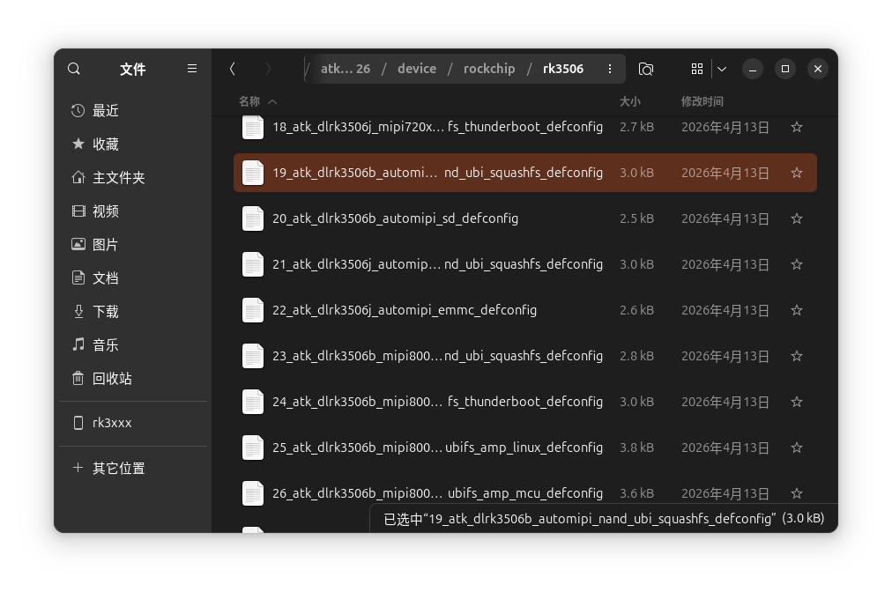
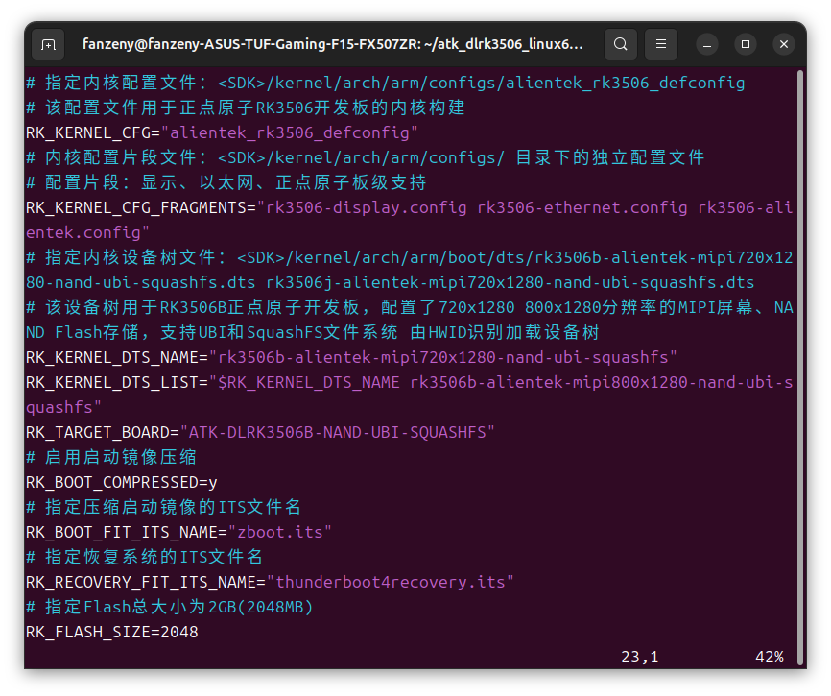
注意这里的两个dts默认启动第一个，要是屏幕分辨率不一样启动的是第二个
也可以更改rk3506b-alienttek.dtsi来更改整个设备树
添加设备树中的gpio口，修改后dts如下
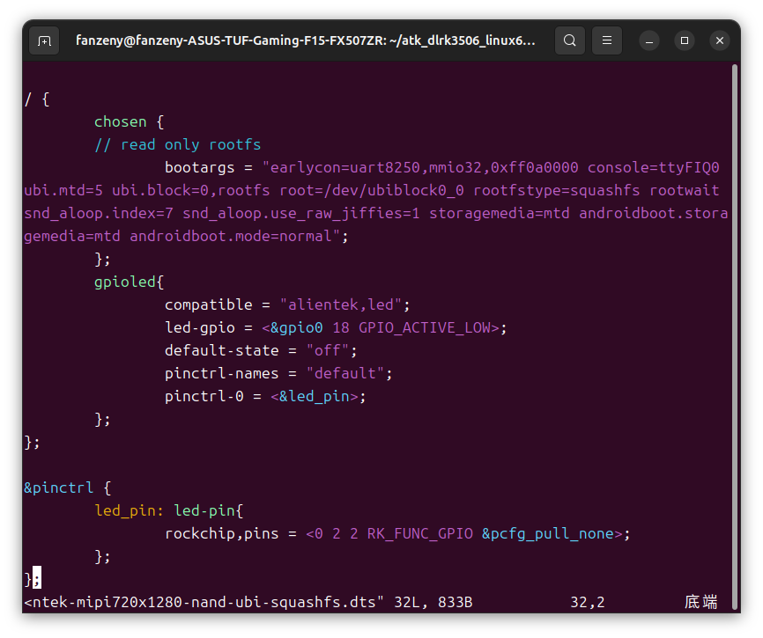
gpioled{} 添加led设备节点，标签为gpioled
compatible 驱动匹配字符，告诉内核此设备由哪个驱动处理，这里与我写的平台驱动的
compatible字段匹配
Led-gpio = <&gpio0 18 GPIO_ACTIVE_LOW> 引用gpio0控制器，18是gpio编号，GPIO表示低
电平有效
Default-state=”off” 设置led默认状态为熄灭
pinctrl-names 引脚控制状态名称，通常只有一种默认状态
pinctrl -0 =<&led_pin> 设置为普通gpio的io功能
&pinctrl{} 引用soc引脚控制节点，对其进行追加的配置
led_pin: led-pin{ 定义一个名为led_pin的配置节点，对其追加配置
Rockchip,pins = <0 2 2 RK_FUNC_GPIO &pcfg_pull_none>; 具体的引脚配置，参数为 bank（0
对应gpio0,group2对应c组，pin2表
示第二个引脚，function为配置为
gpio功能，pull无上下拉）
更新完成以后使用./build.sh kernel来编译内核生成文件
通过upgrade_tool烧录，结果如下
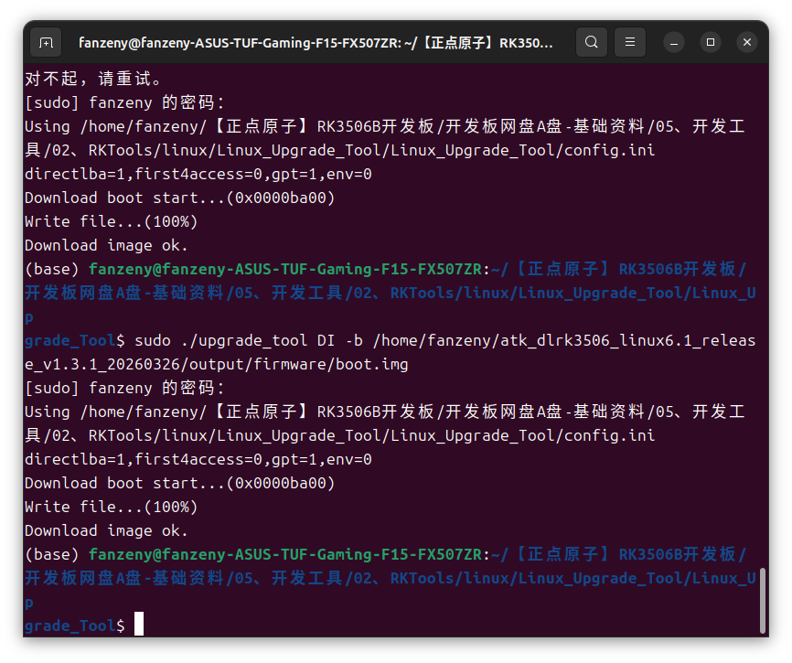
注意需要先按住recovery然后重新上电，或者使用reboot loader进入loader烧录模式
烧录成功以后，ls /sys/firmware/devicetree/base 验证设备树如下
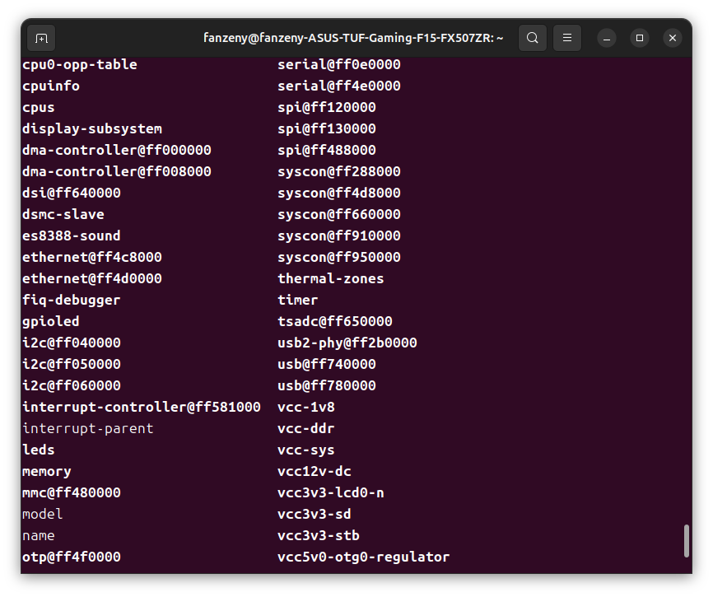
出现了gpioled的节点，说明成功

驱动编写：
头文件部分主要是实现模块加载卸载，字符设备，创建设备类和设备节点，GPIO、子系统，数据从用户终端拷贝，头文件包含如下
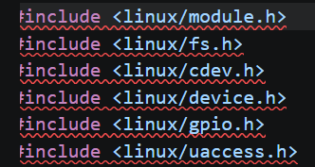

核心功能实现
led_write函数，传参为：
- flip内核打开文件结构体，用户程序调用open函数以后内核创建的文件
- buf用户空间数据缓冲区指针，指向write(fd,data,len)被调用时的数据内存地址，之后用
copy_from_user()读取
- count为write中的len，读取多少个字节
- f_pos为文件位置指针，记录读写位置

led_write函数的触发条件
用户空间程序调用write系统调用，触发一个中断，内核空间中调用sys_write，之后VFS(虚拟文件系统)根据操作的文件描述符（fd=/dev/gpioled）找到struct inode，确定了文件是一个字符设备文件，之后在file_operation结构体中找到.write字段对应的函数指针，如下图
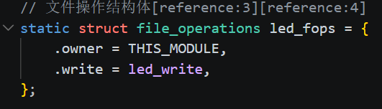
最后触发led_write函数

led_init函数
- 申请硬件资源，声明这个gpio已经被本驱动占用，防止冲突，如果失败直接返回
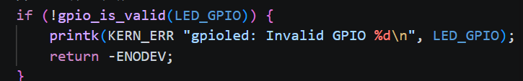
- 申请设备号，从内核获取一个未使用的主设备号和次设备号，用于标识
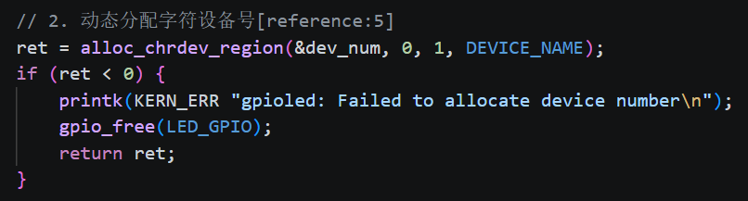
- 初始化与注册字符设备
把led_cdev和file_operations绑定，注册到cdev链表，这样才能
找到这个驱动是字符设备
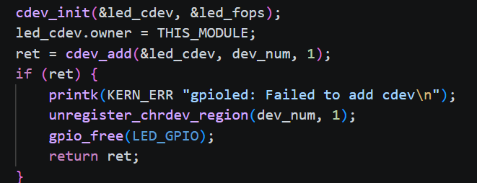
- 设备类和设备节点创建
这两步让/dev/出现gpioled文件，从而直接可以在用户空间对这个文件操作来实现功能
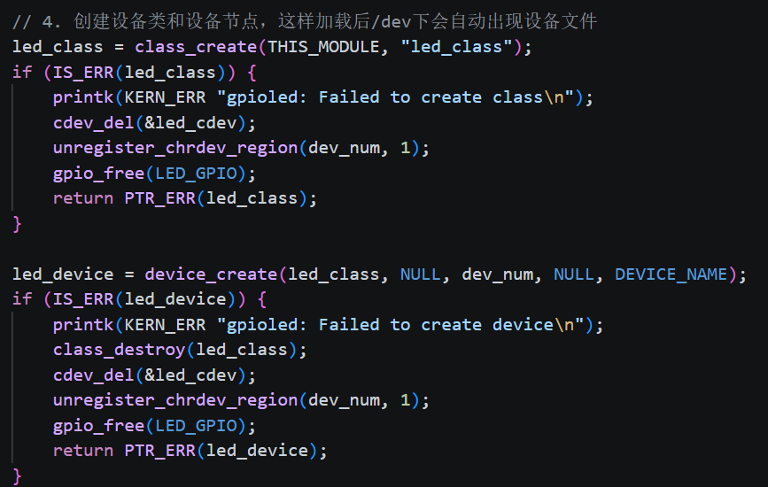

led_exit函数
先销毁设备节点和类，释放/dev/gpioled，之后注销字符设备，归还设备号，最后释放gpio，
和init函数反过来

MODULE_LICENSE
声明内核模块的许可证类型，GPL代表允许调用GPL-only符号，避免内核污染时的警告

MODULE_AUTHOR
作者名称，夹带私货，modinfo gpioled.ko查看

MODULE_DESCRIPTION
简要描述这个驱动是做什么的

